# **Skærmbillede 2017-08-14 kl. 07.18.31.png**

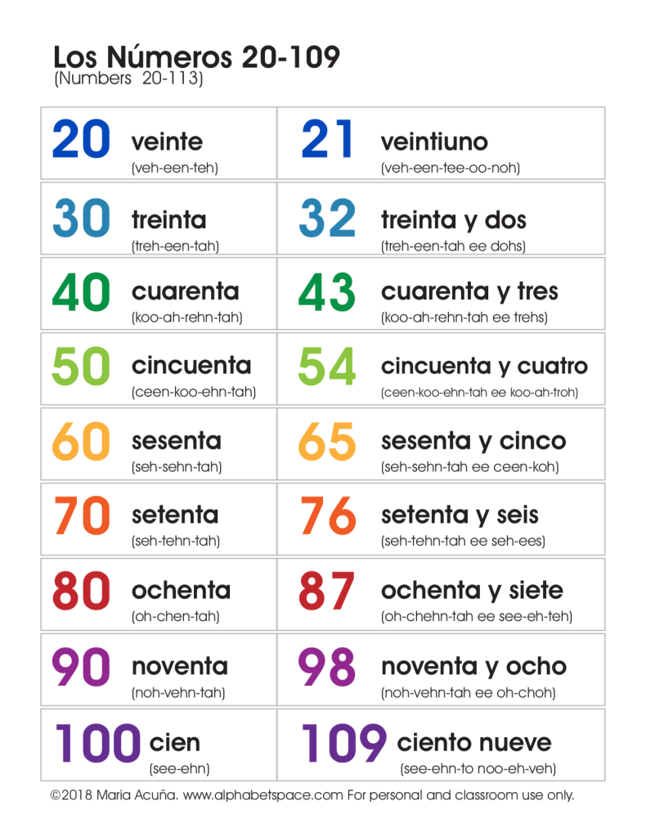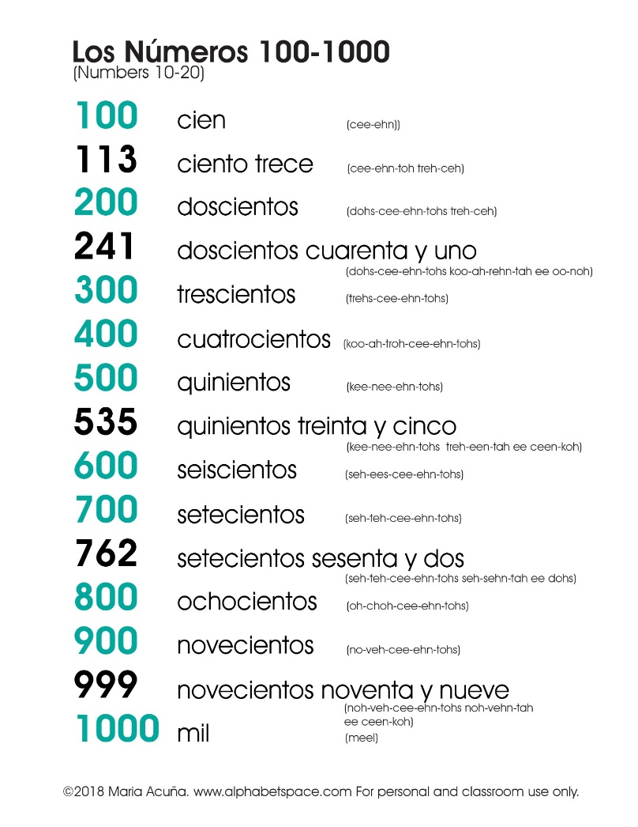

<https://alphabetspace.com/los-numeros-numbers/>

2000 -> dos mil

3000 -> tres mil

4000 -> cuatro mil etc.

**Los números y años:**

**Aquí en los enlaces puedes practicar los números:** <https://quizlet.com/6069196/numeros-en-espanol-100-1000000-flash-cards/>

<https://spanishnumbers.guide/es/numeros-en-espanol.html>

1. Gennemgå med din sidemakker tallene fra 0-20
2. Hvad hedder 30? 40? 50? 60? 70? 80? 90? 100?
3. Gennemgå med din makker boksene herunder – vær særligt opmærksom på 500, 700 og 900.
4. Find ud af, hvad **145, 237, 350, 599, 602, 783, 810 og 948** hedder. Sig tallene højt.

**Los números de 100 a 1000 en español:**

100: cien

101: ciento uno

102: ciento dos

110: ciento diez

125: ciento veinticinco

137: ciento treinta y siete

148: ciento cuarenta y ocho

159: ciento cincuenta y nueve...

200: doscientos

210: doscientos diez

280: doscientos ochenta

300: trescientos

360: trescientos sesenta

400: cuatrocientos

444: cuatrocientos cuarenta y cuatro

487: cuatrocientos ochenta y siete

1. årstal: 1936 - 1939 - 1975 - 1989 - 2020 - 2025

OBS!

500: **quinientos** (ikke: *cincocientos*!)

505: quinientis cinco

530: quinientos treinta

531: quinientos treinta y uno

600: seiscientos

675: seiscientos setenta y cinco

700: **setecientos** (ikke *sietecientos*!)

750: setecientos cincuenta

800: ochocientos

890: ochocientos noventa

899: ochocientos noventa y nueve

900: **novecientos** (ikke *nuevecientos*!)

1000: mil

1050: mil cincuenta

1230: mil doscientos treinta

2000: dos mil

fx: 1910 -> mil = 1000 - novecientos = 900 – diez = 10 🡪 mil novecientos diez

2006 -> dos mil = 2000 – seis = 6